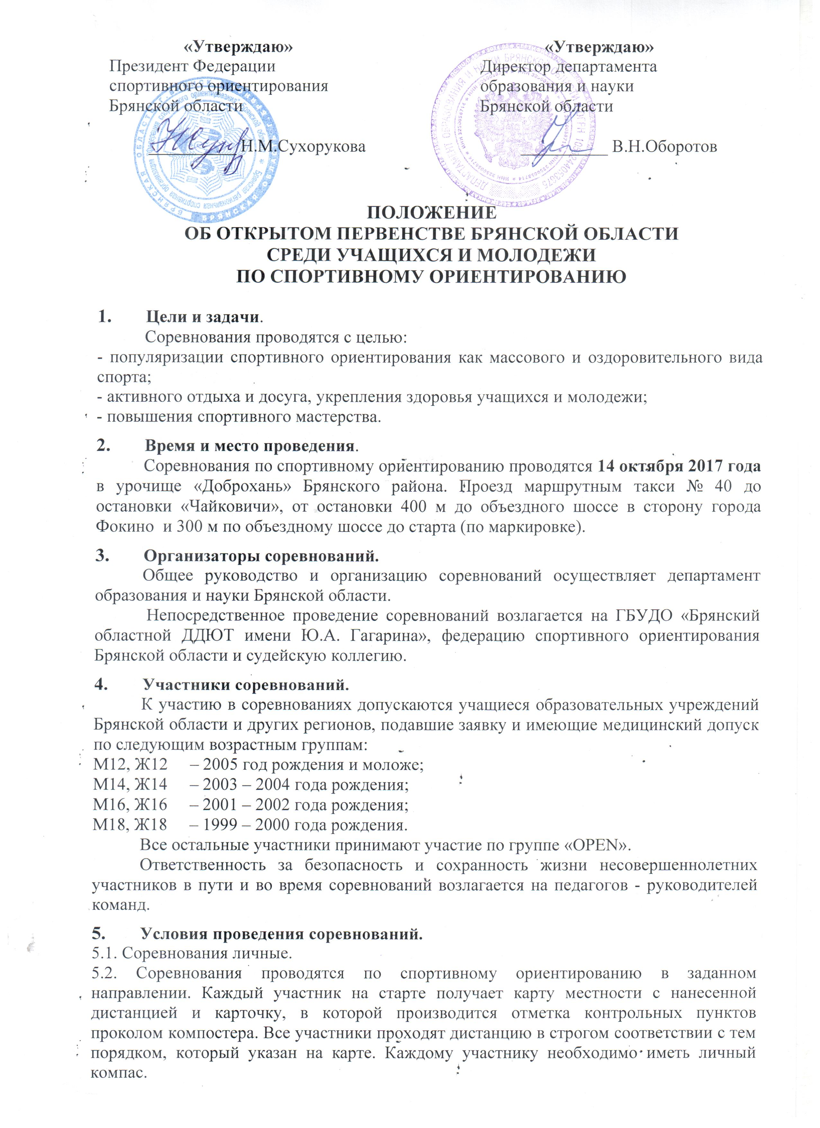

5.3. Дистанция оборудована контрольными пунктами - красно-белыми призмами и компостерами с указанными номерами контрольных пунктов.
5.4. Победители соревнований в каждой возрастной группе определяются по наименьшему времени, затраченному на прохождение дистанции, при условии взятия всех контрольных пунктов в заданном порядке.
5.5. Дополнительная информация по соревнованиям размещена на сайте www.dvorec32.my1.ru.
- Программа соревнований
Заезд, прием именных заявок 09.00 - 10.30 час
Открытие соревнований 10.45 - 11.00 час
Начало соревнований 11.00
Подведение итогов, награждение 14.00
- Обеспечение безопасности
Обеспечение безопасности участников и зрителей осуществляется согласно требованиям Правил обеспечения безопасности при проведении официальных спортивных соревнований, утвержденных постановлением Правительства Российской Федерации от 18 апреля 2014 г. № 353, а также требованиям Правил вида спорта «спортивное ориентирование».
Оказание медицинской помощи осуществляется в соответствии с приказом Министерства здравоохранения Российской Федерации от 01.03.2016 г. № 134н «О Порядке организации оказания медицинской помощи лицам, занимающимся физической культурой и спортом (в том числе при подготовке и проведении физкультурных мероприятий и спортивных мероприятий), включая порядок медицинского осмотра лиц, желающих пройти спортивную подготовку, заниматься физической культурой и спортом в организациях и (или) выполнить нормативы испытаний (тестов) Всероссийского физкультурно-спортивного комплекса «Готов к труду и обороне»».
Ответственность за несовершеннолетних участников несут представители команд.
- Подведение итогов и награждение.
Победители и призеры соревнований в каждой возрастной группе награждаются грамотами департамента образования и науки Брянской области.
Награждение в группе OPEN не проводится.
- Финансовые расходы.
Расходы, связанные с направлением участников на соревнования (проезд и питание), несут командирующие организации.
Оплата картографического материала производится за счет самих участников по количеству предварительно заявленных участников.
- Заявки.
Для формирования стартового протокола предварительные заявки подаются по 11.10.2017 включительно с указанием фамилии, имени, года рождения и группы участников в отдел туризма и краеведения ДДЮТ им. Ю.А. Гагарина по электронному адресу dvorec32@mail.ru с пометкой «спортивное ориентирование». Телефон для справок 8-910- 231- 62-19, Малашенко Валерий Анатольевич.
Заявки от учреждений образования, заверенная медицинским учреждением и оформленный в соответствии с приложением 1, подаются непосредственно на месте соревнований до 10.30.
Также можно заявиться электронно через сайт федерации спортивного ориентирования Брянской области legend-bryansk.narod.ru.
Данное положение является официальным вызовом на соревнования

Приложение №1

ЗАЯВКА
на участие в соревнованиях по ________________________________________________________
_________________________________________________________________________________
команды__________________________________________________________________________

№  п/п | Ф.И.О. | Год рож-дения | Возра-стная группа | Домашний адрес | Данные паспорта  (свидетельство о рождении) | Допуск врача

Допуск врача _________________________ __________________
Ф.И.О. подпись печать
Руководитель команды __________________________ _____________ _______________________
Ф.И.О. подпись моб. телефон
Руководитель учебного заведения ____________________________ ______________
Ф.И.О. подпись печать

